一场汽车美学的视觉盛宴 全新一代帕萨特向“新”而来

备选一：全新一代帕萨特以流动韵律设计语言 塑造汽车美学新标杆

备选二：用韵律书写精致 用流动演绎优雅 全新一代帕萨特演绎B级车美学之道

作为大众品牌的传奇车型，帕萨特的一举一动都开时代之先，如今全新一代帕萨特即将上市，这款上汽大众最新的德系高端座驾采用大众集团最新的“流动韵律”设计理念，同时，也因其全新造型风格在细节之处有着大众品牌旗舰轿车辉昂的神韵，而被广大用户冠以“小辉昂”的称谓。

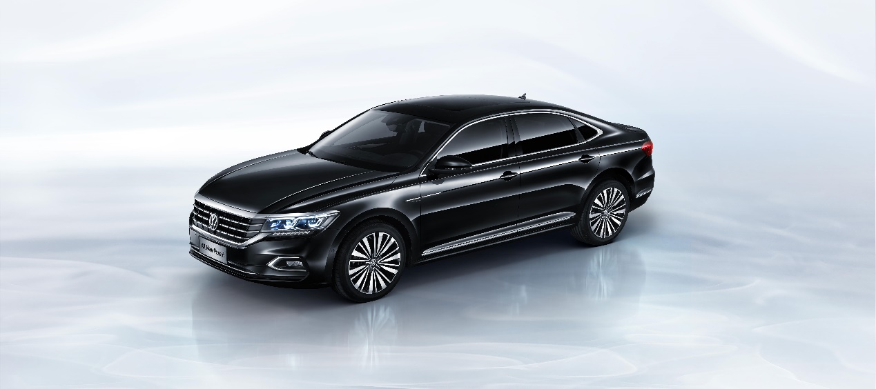

**全新光韵前脸 奏起力与美的交响**

全新一代帕萨特前脸造型焕然一新，犀利、硬朗的平台特征线条设计，勾勒出极具立体感的发动机盖。同时，首次运用的大众标志性点阵式横拉一体格栅贯穿整个前脸，镀铬饰条强势 “穿插”入两侧LED大灯，将两者巧妙融为一体，一气呵成，尽显精致质感。

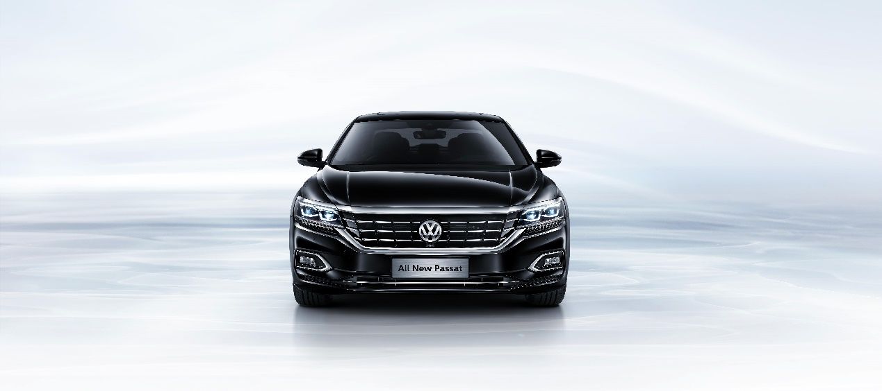

向两侧延展的双L回旋式全LED透镜大灯，犹如一双犀利深邃的双眸。流光环绕式镀铬饰条将大面积格栅与LED大灯包围其中，展现出精致而又丰富的型面变化，为前脸增添了一抹年轻动感的气息。

**悬浮式“溜背”设计 尽显流体美学**

从侧面看，全新一代帕萨特也同样别具一格，流动光影式双腰线设计令车身更为干练。上腰线自大灯起贯穿车侧，与尾翼完美相衔，强化了修长的车身比例；下腰线则如雕塑般清晰鲜明地由侧标而起延展至尾灯，带来迷人光影变化，使车身兼具立体感与肌肉感。

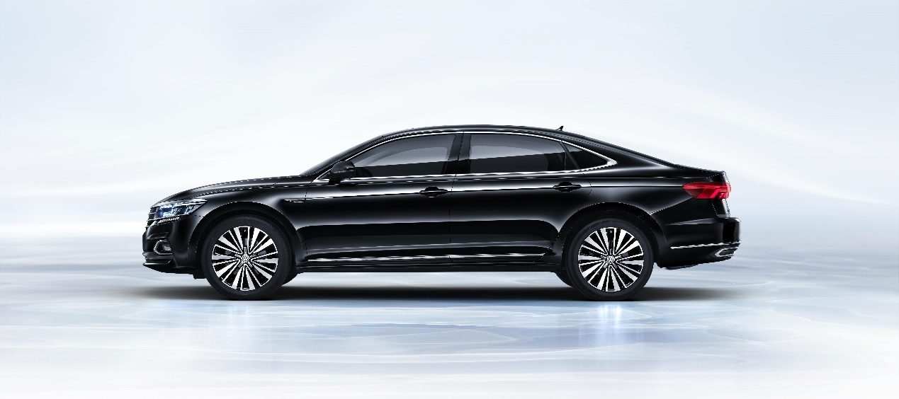

车身整体采用了悬浮式“溜背”设计，车顶曲线延续至车尾，使整车侧面硬朗而不失优雅。此外，车窗边框均采用流动变化的镀铬装饰，加强了全车的整体性。上扬的窗线注入了灵动的元素，为车身侧面轮廓增添了生气，使整车的侧身形态更加动感流畅。

**LED流光转向尾灯 塑造全新尊贵格调**

在车辆尾部，全新一代帕萨特采用了多层次变化型面，营造出更加错落有致的车尾。而全新一代帕萨特的LED尾灯，轮廓造型动感犀利，搭配向外延展的线条，与前大灯交相呼应，强调了横向语言。

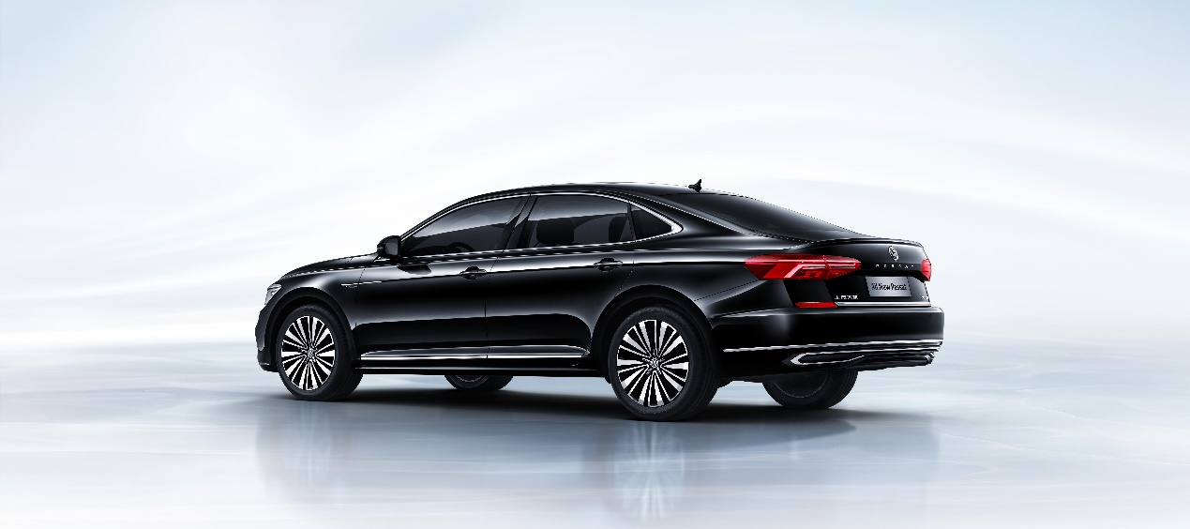

值得一提的是，车辆转向时，LED尾灯将逐级点亮，呈现出独特的渐进动态变化效果，均匀几何形状照明带来的极高辨识度更是给跟车车辆以明显提示，确保安全车距。

除了利落的线条塑造，全新一代帕萨特细节处理也不负“小辉昂”的美誉，新车采用了和辉昂异曲同工的字母设计，尾部车标下方“Passat”字样的专属标记气势逼人，彰显全新一代帕萨特的不凡身份。

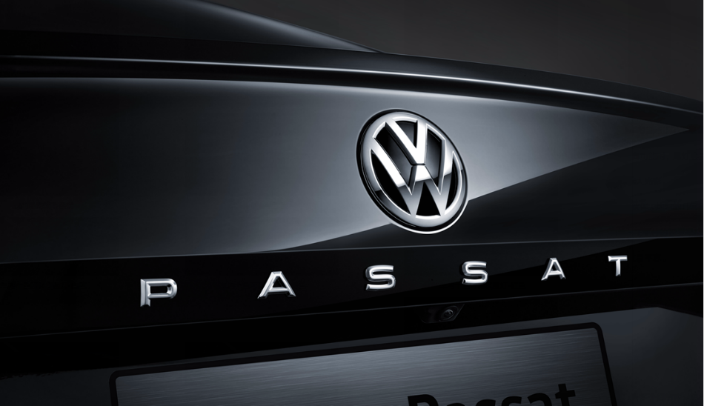

**全新一代的数字座舱 展现律动之美**

在内饰上，全新一代帕萨特同样“匠心独运”，整体布局采用立体流动设计，营造出富有层次变化感的内饰氛围。

作为全面领先一代的车型，全新一代帕萨特做到了科技与美学的完美融合，车内配置的9.2英寸全玻璃无框导航面板，采用了大众品牌最新Glass-design全玻璃设计，为车内空间增添了未来科技感。而各零件间精准的无缝连接，使用户拥有更宽阔的空间享受。

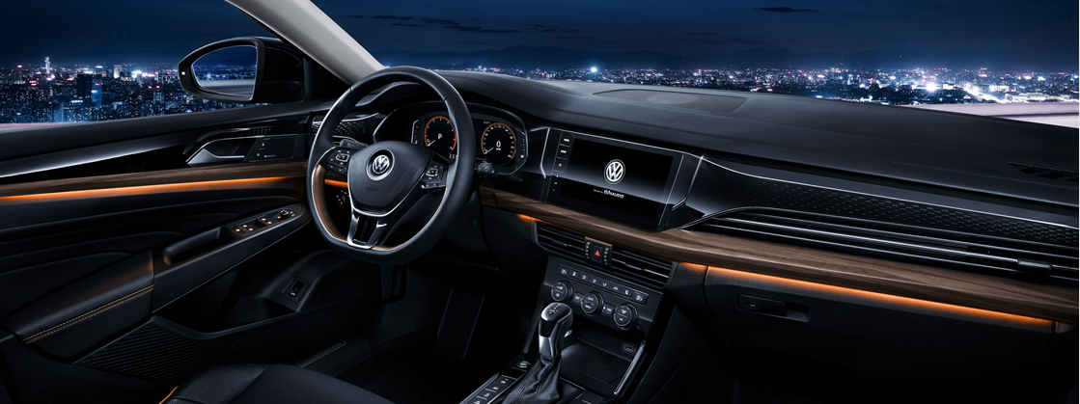

值得一提的是，全新一代帕萨特运用大众品牌最新的视觉交互系统，10色LED氛围灯和FPK全液晶仪表可根据四种驾驶模式的不同而变化颜色。此外，个性化驾驶模式还支持颜色自选，用户可以在中控菜单中自行选择喜爱的氛围灯颜色，打造出温馨的车内氛围。

作为一款科技与美学完美融合的德系高端座驾，全新一代帕萨特凭借全新设计语言带来颜值突破，为用户展现出更加优雅尊贵的产品形象，据悉，全新一代帕萨特将于10月31日上市，敬请期待。